«Комитет по управлению имуществом Администрации Белокалитвинского района продал 21 ноября 2014 года в соответствии с решением Комитета по управлению имуществом Администрации Белокалитвинского района от 18.11.2014 № 599 на аукционе право на заключение договора аренды земельного участка государственная собственность на которые не разграничена:
- из земель сельскохозяйственного назначения, с кадастровым номером 61:04:0600020:534, площадью 328070 кв. м, пашни, местоположение которого установлено относительно ориентира: Ростовская область, Белокалитвинский район, территория бывшего колхоза «Рассвет», расположенного в границах участка. Победитель – Сердюкова Ю.А.»

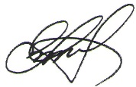

Председатель С. А. Севостьянов

